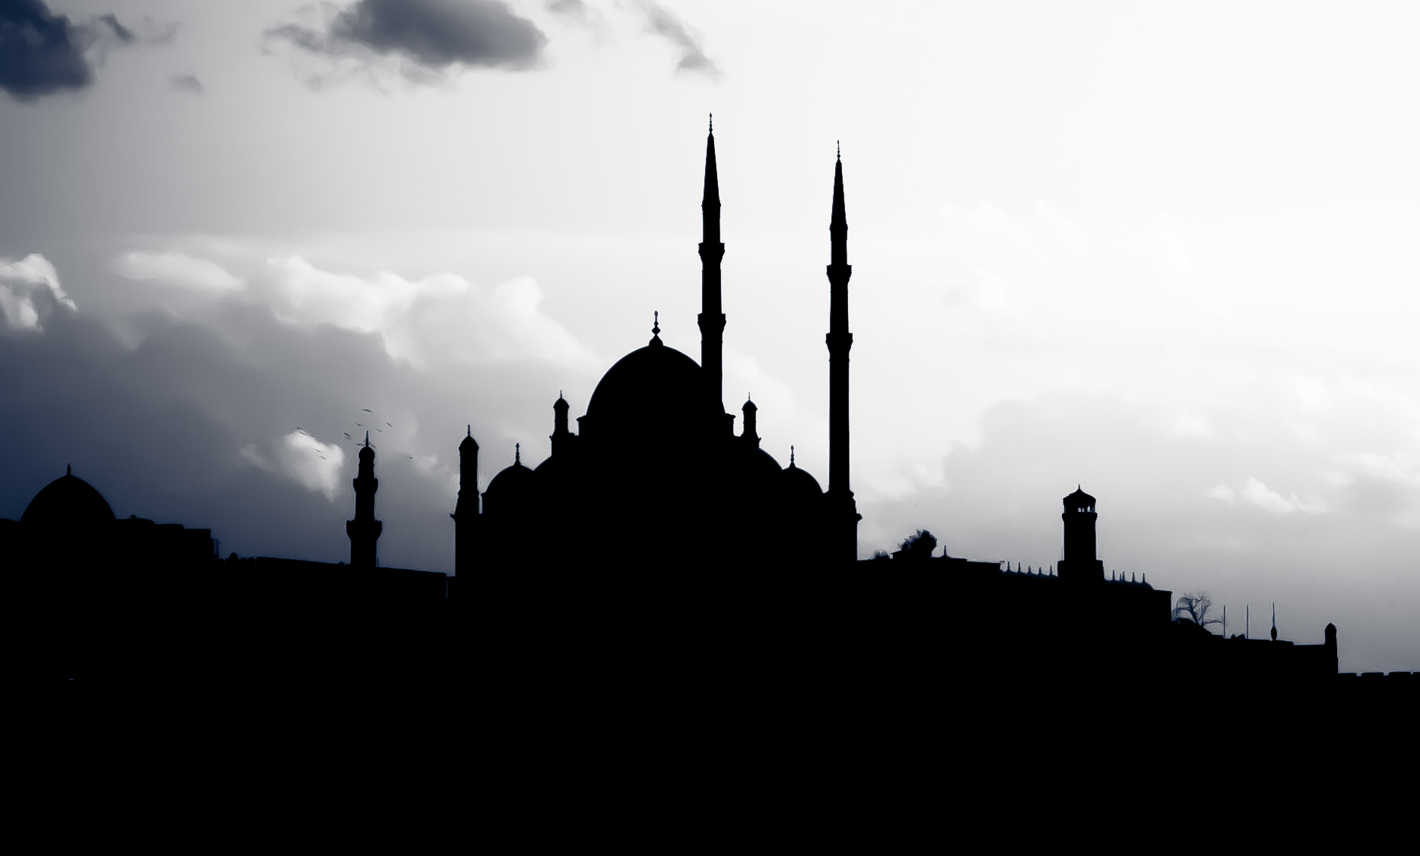

studi interculturali 2/2013 issn 2281-1273
Mediterránea - Centro di Studi Interculturali
Dipartimento di Studi Umanistici - Università di Trieste

Federico García Lorca e “La Argentinita” (Encarnación López Júlvez)

Angelo e musa vengono da fuori; l’angelo dà luci, la musa dà forme (Esiodo imparò da lei). Pane d’oro o grinza di tuniche, il poeta riceve norme nel suo boschetto di allori. Invece il duende bisogna ridestarlo nelle stanze ultime del sangue. E rifiutare l’angelo e dare un calcio alla musa, e perdere il timore per il sorriso di violette esalato dalla poesia del XVIII secolo e verso il gran telescopio nelle cui lenti dorme la musa malata di limiti. La vera lotta è con il duende.

Studi Interculturali #2/2013

issn 2281-1273 - isbn 978-1-291-42040-1

Mediterránea - Centro di Studi Interculturali
Dipartimento di Studi Umanistici
Università di Trieste

A cura di Mario Faraone e Gianni Ferracuti

Comitato editoriale: Cristiana Baldazzi, Cristina Benussi, Ottavio Di Grazia, Mario Faraone, Adolfo Morganti, Ana Cecilia Prenz, Lucia Raggetti, Anna Zoppellari.

Grafica e webmaster: Giulio Ferracuti
www.interculturalita.it

Studi Interculturali è un’iniziativa senza scopo di lucro. I fascicoli della rivista sono distribuiti gratuitamente in edizione digitale all’indirizzo www.interculturalita.it/si. Nello stesso sito può essere richiesta la versione a stampa (print on demand).
© Copyright di proprietà dei singoli autori degli articoli pubblicati: la riproduzione dei testi deve essere autorizzata. Le fotografie originali sono di Giulio Ferracuti.
Mediterránea ha il proprio sito all’indirizzo www.retemediterranea.it.
Il presente fascicolo è stato inserito in rete in data 15.5.13

Gianni Ferracuti
Dipartimento di Studi Umanistici
Università di Trieste
Androna Campo Marzio, 10 - 34124 Trieste

Sommario

editoriale

Pier Francesco Zarcone:
Ostacoli arabi allo sviluppo arabo 7

studi

Mario Faraone:
“Raglio d'asino non sale al cielo”:
Saggezza contadina e dialogo interculturale in ambito multilinguistico europeo 21

Luciana Alocco:
La “magia” tra letteratura e lessicografia 51

Alice Porro:
Borges lettore di Dante [seconda parte] 74

Irma Hibert:
Modernidad e identidad en “Sobre héroes y tumbas” de Ernesto Sábato 100

riletture

Gianni Ferracuti:
Una teoria sul gioco del “duende” 123

Federico García Lorca
Gioco e teoria del duende 143

recensioni e segnalazioni 156

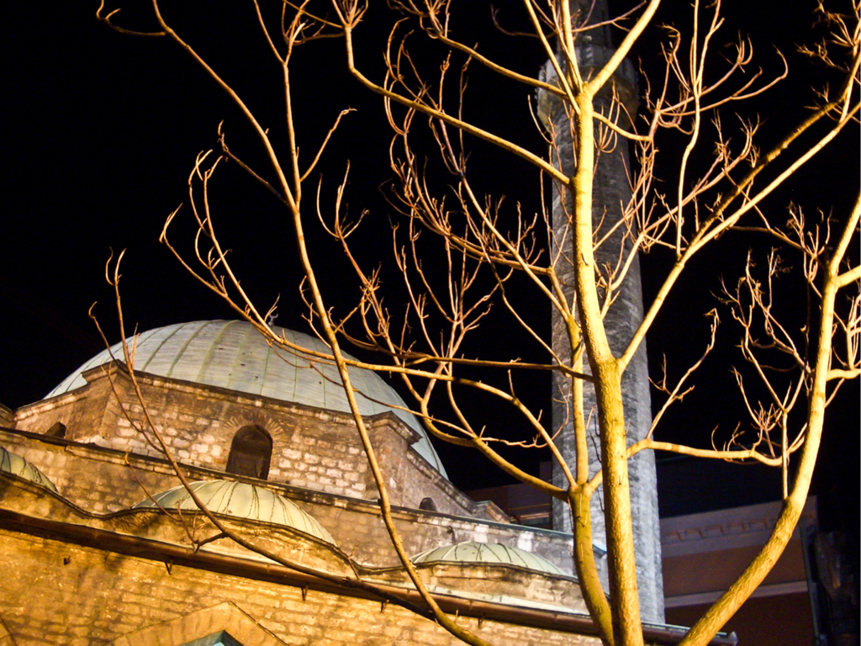

OSTACOLI ARABI ALLO SVILUPPO ARABO

Pier Francesco Zarcone

L’arretratezza politica e sociale del mondo arabo è nota a tutti, Arabi compresi. In questa sede ne mettiamo in evidenza due: un insospettato fattore culturale e la tradizionale autocrazia araba, insieme a una rapida sintesi sui problemi economici di quell’area.
Attualmente la situazione politica è tale che l’unico paese arabo in qualche modo definibile “democratico” è il Libano, per quanto per i nostri standard in realtà si tratti di una democrazia assai imperfetta, quanto meno a motivo dei vincoli confessionali sanciti costituzionalmente - e questo dice molto.
Se qui ci occupiamo del mondo arabo non è per semplificazione, e ancor meno per volerlo considerare esponenziale dell’Islam, ma perché il deficit democratico è principalmente arabo piuttosto che strettamente musulmano. Sarebbe fuorviante ritenere che il resto del mondo musulmano presenti le condizioni democraticamente disastrose di paesi come Pakistan e Afghanistan (sull’Iran si dovrebbe fare un discorso a parte, poiché lì, detto in sintesi, siamo di fronte a una “democrazia totalitaria”). Ci sono infatti anche dei paesi islamici che, per quanto suscettibili di un’infinità di considerazioni critiche, tutto sommato sembrano dei paradisi politici se paragonati all’insieme dei paesi arabi: si pensi alla Turchia, alla Malaysia, all’Indonesia, al Senegal, all’Albania. I paesi ex coloniali dell’Africa costituiscono tutti dei casi a parte, per specifiche ragioni storiche ed etniche.
Prima di procedere, un’ulteriore avvertenza: pur essendo ormai abituale parlare di “paesi arabi”, tuttavia si tratta di un’espressione erronea, giacché i popoli etnicamente arabi vivono essenzialmente nella Penisola arabica, in Giordania e in parte in Iraq. Per il resto esiste una mistura etnica tale da risultare ben più corretta l’espressione “paesi arabofoni” (circa 200 milioni di persone).

Scrittura e lingua come barriere antipopolari

Per quanto la cosa possa sembrare sconcertante, in realtà ha una rilevanza tutt’altro che secondaria, al punto che taluni intellettuali arabi vi vedono addirittura la fonte di quell’arretratezza culturale che alimenta l’arretratezza politica e, in definitiva, lo stato critico delle loro società. Nell’Occidente europeo, e sul piano culturale, il processo di formazione di quella che chiamiamo “società civile” non si è avvalso tanto dell’esistenza di varie persone colte, dei loro circoli e delle loro università, quanto e soprattutto della circolazione e diffusione delle idee, favorite dalle caratteristiche della scrittura e delle lingue, e poi dalla stampa. Ciò vuol dire che la circolazione delle idee a livello diffuso da noi è iniziata davvero con le pubblicazioni - utilizzanti un alfabeto tecnicamente semplice come quello latino - in lingue “volgari”; cioè lingue locali in grado di diventare strumento di comunicazione di massa, idonea a coinvolgere quanti sapevano leggere e non facevano necessariamente parte dei circoli degli intellettuali “praticanti”. Tale indispensabile presupposto è mancato invece nel mondo arabo, e per lo più manca tuttora. Si tratta di un aspetto che in genere “specialisti” e commentatori erroneamente non prendono in considerazione.
Ai fini del mantenimento dell’assetto autocratico i governanti hanno accuratamente conservato una caratteristica preislamica del Vicino Oriente e dell’Egitto: la scrittura e la lingua come barriere per impedire un’emancipazione culturale estesa, e quindi il pericoloso virus del pensiero autonomo.
La prima barriera sta nella scrittura araba. Non perché l’alfabeto arabo sia particolarmente difficile da imparare, per quanto tecnicamente più complesso dell’alfabeto latino; ma perché - a parte il Corano e i libri infantili - si usa scrivere solo le consonanti (sono 28, comprensive di quelle che foneticamente sono definite vocali lunghe). Le 3 vocali (brevi) della fonetica sono omesse nella scrittura. L’elemento aggravante è dato dal fatto che da una determinata radice (fatta di sole consonanti, ovviamente) derivano parole e verbi nella stessa fascia di significato. Ne deriva l’esistenza di una serie di gruppi di consonanti identici, ma dal significato variabile a seconda delle vocali che vi si inseriscano. Per capire un testo qualsiasi il lettore deve conoscere quali siano le vocali inseribili in un determinato gruppo consonantico e sceglierle sulla base della comprensione del contesto. Il quale, però, è fatto ugualmente di soli gruppi di consonanti! Un esempio per capirci: la parola ktb può voler dire kitab (libro), kâtibu (scrittore), kataba (egli ha scritto), katb (scrittura) e così via. Se non si possiede un certo livello di erudizione la predetta capacità di intuizione risulta azzerata. Poiché pure i giornali sono scritti con questo non-agevole sistema, l’entità del problema è chiara.
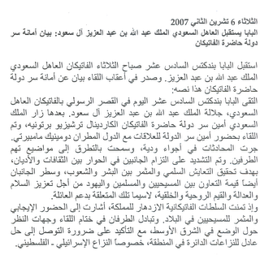
(fonte: http://1.bp.blogspot.com)

La barriera linguistica

E poi c’è la barriera della lingua vera e propria, cosa che da noi i più non si aspetterebbero, giacché per luogo comune nei paesi arabi si parla… arabo. Magari! In realtà in quelle regioni è generalizzato il fenomeno della diglossia (duplicità di lingua), nella realtà diventata triglossia, giacché quando si parla genericamente di lingua araba si deve aver chiaro che in uno stesso paese esistono tre distinte forme di arabo: l’arabo classico, i dialetti locali e l’arabo standard moderno.
L’elemento linguistico che accomuna (formalmente) il mondo arabo è l’arabo classico, lingua semita fortemente imparentata con l’ebraico e l’aramaico. Si basa su quella che in origine era la lingua parlata dalla tribù dei Quraish della Mecca, cui apparteneva Muhammad, e nella quale è scritto il Corano. Le conquiste islamiche nel Vicino Oriente e nell’Africa settentrionale hanno diffuso questa lingua che ha dato espressione a tutte le opere poetiche e colte della civiltà arabo-islamica, ed è a tutt’oggi la lingua della cultura e delle professioni liberali. Una lingua che da 15 secoli non ha subìto modifica alcuna, ha una grammatica notevolmente complicata e un lessico incredibilmente tanto ricco quanto avulso dalla vita moderna/contemporanea. Per quanto l’arabo classico sia la lingua delle persone colte, sono in pochissimi a padroneggiarla senza svarioni, e comunque non la conosce affatto come minimo il 50% degli Arabi (anche perché è questo il tasso attuale di analfabetismo).
Trattandosi di una lingua che nel complesso è reale strumento di comunicazione solo per i membri di un’élite ristretta, la comunicazione quotidiana e informale - cioè la vera comunicazione di massa - da secoli si avvale dei “dialetti locali”, che in realtà sono vere e proprie lingue derivate dall’arabo classico (così come dal latino sono nate le lingue neolatine), e sovente diverse da regione a regione dello stesso paese (per esempio il dialetto di Damasco non è lo stesso di Aleppo). Si tratta di lingue non scritte, che si apprendono in famiglia, ma che non hanno posto nelle scuole, nemmeno nelle materne e nelle primarie, essendo considerate ufficialmente delle lingue imperfette. Concezione diffusasi anche a livello popolare, cioè presso le “vittime”.
Se una persona sa solo l’arabo classico è certo che la gente del popolo non lo capirà, ma il problema della comunicazione riguarda pure i dialetti: per esempio, un marocchino e un egiziano che fra loro usassero le rispettive parlate non si capirebbero affatto, a motivo di una diversità linguistica paragonabile a quella fra italiano e rumeno. Oggi la cinematografia e la televisione hanno aumentato la comprensione dei dialetti egiziano e siriano, ma nell’insieme la situazione non è variata di molto. Non è quindi casuale o erroneo che nell’edizione 2001 del World Almanac and Book of Facts per la prima volta sia stato escluso l’arabo (cioè quello classico) dalle 15 lingue più parlate nel mondo, mentre nel settore delle lingue parlate da più di 2.000.000 di persone siano stati inseriti i vari dialetti arabi.
Poiché - come detto - l’arabo classico in realtà è conosciuto bene solo da pochi, le persone colte per capirsi fra loro imparano e usano il cosiddetto “arabo standard moderno”, cioè una leggera semplificazione dell’arabo classico, oggi prevalente nei giornali arabi, nelle istituzioni e nella letteratura non-religiosa. Tuttavia sia dall’arabo classico sia dall’arabo standard la gente del popolo che non abbia continuato adeguatamente gli studi è sostanzialmente tagliata fuori e (a parte il problema dei soldi per comprare i libri) non può accedere alle opere prodotte nel proprio paese, a quelle straniere tradotte e quindi alle idee ivi contenute.
Dalla linguistica colta vengono ricavati molti termini usati per tradurre concetti politici moderni derivati dall’Occidente, ma con il limite della mancanza di vera corrispondenza fra questi ultimi e una lingua dal lessico antico che ha centinaia di vocaboli per indicare il dromedario e specificarne le caratteristiche, ma pressoché niente per aspetti politici essenziali. Ne deriva che le traduzioni di termini riguardanti la teoria e la pratica politica di un paese moderno sono inadeguate e fanno pensare al noto aforisma secondo cui chi parla male pensa anche male. Alcuni esempi: la politica è siyâsa, parola che implica però il guidare e il condurre; per la sovranità si fa ricorso a siyâda, che vuol dire padronanza; la cosa pubblica è al maslaha al’âmma, cioè interesse comune; cittadino non ha un vero equivalente, perché la parola usata - muwâtin - vuole dire in realtà compatriota. E fermiamoci qui per non appesantire.
La non-risolvibilità attuale del problema della comunicazione linguistica

Nel 2006 Sherif Shubashy, viceministro egiziano della Cultura, si dovette dimettere dalla carica per le tempestose reazioni dei tradizionalisti e degli ambienti religiosi a un suo libro che metteva in evidenza il problema affrontato nel paragrafo precedente e chiedeva un’accorta semplificazione linguistica. Nell’Impero ottomano un fenomeno analogo è esistito fino ai primi degli anni ’20 del secolo scorso. Pure lì esisteva la diglossia, con la corte del Sultano e le persone colte che parlavano e scrivevano in lingua ottomana (un misto di arabo, persiano e turco, con strutture grammaticali e sintattiche di origine arabo/iranica) e usavano l’alfabeto arabo. Il tutto era incomprensibile per il popolo. Mustafá Kemal Atatürk fece piazza pulita, introducendo l’alfabeto latino, bandendo la lingua ottomana e sostituendola col volgare turco, depurato dalle strutture e parole arabe e persiane. A dire il vero un rovescio della medaglia c’è stato, giacché tutta la documentazione e il patrimonio culturale scritti in ottomano sono andati perduti per il comune cittadino turco, diventando oggetto di studio per pochi specialisti; tuttavia, in questo modo la Turchia non solo è entrata a far parte del circuito comunicativo del mondo contemporaneo, ma altresì ha eliminato per la popolazione le barriere di scrittura e lingua e il loro deleterio potere.
L’impresa di Atatürk non era e non è riproducibile nel mondo arabo, e d’altro canto si è avvalsa di condizioni particolari e specifiche solo della Turchia e della situazione creatasi con la sconfitta nella Prima guerra mondiale. Quel periodo è stato l’epoca aurea del nazionalismo turco, forte della vittoria nella guerra d’Indipendenza contro la Grecia alleata della Gran Bretagna, dell’abbattimento del sultanato e del califfato islamico. Le proteste alle innovazioni venivano solo dai settori reazionari, peraltro sconfitti in quella fase. Tutt’altra cosa nel mondo arabo. Innanzi tutto nei governanti troviamo l’assoluta mancanza di interesse pratico a cambiare la situazione. Il vero problema sta qui, più che nella forte opposizione degli ambienti tradizionalisti religiosi (e oggi dei radicali salafiti), basata sull’essere alfabeto arabo e arabo classico la scrittura e la lingua del Corano. Siffatta motivazione sarebbe però facilmente aggirabile da parte di governanti che avessero a cuore lo sviluppo dei propri paesi; aggirabile e ribaltabile, giacché si potrebbe sostenere che proprio a causa di tale sacralità di scrittura e lingua sarebbe meglio evitarne l’uso in scritti profani, o comunque diversi dalla parola di Dio.
Un’altra consistente opposizione viene dagli ambienti intellettuali gelosi della propria superiorità; essa è motivata diversamente, in quanto per costoro si tratta di mantenere - con la conoscenza e l’uso (più o meno corretto) dell’arabo classico - uno strumento di potere e di esclusione per gli altri. Comunque questo insieme fa sì che le cose continueranno inalterate per un tempo ancora indefinibile e le persone di cultura non dovranno cessare di imparare - come strumento indispensabile - una o più lingue europee, sperando poi di trovare in loco i libri che servono e di non ricevere una visitina della polizia qualora dispongano di televisione satellitare.

Censura e analfabetismo di ritorno

I problemi, ad ogni modo, non stanno solo nella scrittura e nella lingua. C’è anche da considerare la deleteria e durevole influenza dei regimi autocratici (laici o religiosi che siano) sulla diffusione della cultura e sull’insegnamento scolastico, soprattutto universitario. L’esercizio della censura e le persecuzioni (ben maggiori rispetto al periodo coloniale) verso i liberi pensatori hanno creato e consolidato l’intuibile danno di una certa sclerosi culturale. Essa si riflette nel desolante panorama statistico del raffronto fra il volume di traduzioni effettuate annualmente in un qualsiasi paese europeo e quello (ai minimi termini) annualmente realizzato nell’intero mondo arabo.
Circa l’insegnamento universitario valga per tutti un solo esempio, l’Egitto di Nasser: le università egiziane sono state di ottimo livello fino al golpe militare che nel luglio del 1952 depose re Faruk. Dopo, nello spazio di un mattino, Nasser fece espellere dall’insegnamento ben 60 professori universitari, distruggendo così l’educazione superiore del paese, emarginò i grandi scrittori e nazionalizzò giornali e case editrici per non avere problemi di critica dall’interno. Da questo degrado non ci si è più sollevati. Si capisce quindi come mai nessuno scrittore arabo tragga guadagni decenti dalla pubblicazione delle proprie opere, a meno che esse non vengano tradotte all’estero.
Non deve neppure essere trascurata la specificità delle condizioni sociali delle popolazioni. Se è vero che nel mondo arabo si legge assai poco, si deve considerare - oltre a quanto finora detto sul problema culturale - che leggere libri implica disponibilità di tempo e denaro. La povertà dilagante porta a privilegiare il soddisfacimento della sopravvivenza quotidiana. Esigenza che coinvolge anche diplomati e laureati, che il mercato locale del lavoro non è assolutamente in grado di inserire e in cui si entra disponendo di appoggi familiari e clientelari, vuoi politici vuoi tribali. Quindi non devono ingannare le statistiche ufficiali che alzano i tassi di alfabetizzazione limitandosi a considerare solo chi ha compiuto la scuola dell’obbligo, ma senza considerare l’analfabetismo di ritorno.

Alla origini dell’autocrazia araba

Con la morte del profeta Muhammad - la cui grande autorità era transitoria, cioè legata alla sua permanenza in vita - l’Islam avrebbe dovuto essere vissuto come una fede non istituzionalizzata sotto un’autorità religiosa. Invece è avvenuto il contrario. Sul piano storico la ricorrente citazione occidentale di una mancanza di separazione tra sfera politica e sfera religiosa nell’Islam è una pista che non porta da nessuna parte, per il semplice motivo che nel mondo arabo-musulmano le due sfere in realtà sono distinguibili, quand’anche riunibili a seconda delle circostanze. Non va trascurato che da tempo immemorabile esistono due tipi di norme giuridiche: quelle religiose della sharía e quelle civili emanate dai governanti temporali, il kanûn. Sultani, padisha, emiri e capi di stato non sono figure religiose, quand’anche il potere politico si sia sempre voluto collegare con la sfera religiosa per colmare vuoti di legittimità (o dubbie legittimità) e per ragioni di dominio. D’altro canto il Corano, riflettendo per forza di cose la natura e le situazioni delle società e degli esseri umani nella penisola araba di quel tempo - allorquando lo Stato ancora non esisteva - non ne preannunciò la sua futura costituzione e inoltre nulla dice circa le strutture e le modalità di gestione di una società organizzata politicamente. Talché possiamo tranquillamente dire che nella ricerca delle origini dell’autocrazia araba si trovano elementi e situazioni preesistenti all’avvento dell’Islam, e poi assorbiti.
La creazione di strutture politiche inglobanti la società, o a essa sovrapposte, è essenzialmente cominciata dopo la morte di Muhammad, come esigenza prodotta dalla grande espansione territoriale armata dell’Islam. Parallelamente c’era stata la scelta di personaggi di vertice quali successori del Profeta. E “califfo” (khalifa) vuol dire proprio questo. Si tratta di un’istituzione priva di basi coraniche, non necessaria alla vita delle comunità musulmane, ma all’epoca ritenuta fondamentale per il mantenimento della compattezza (innanzi tutto politica) della comunità islamica in espansione. Il califfo era nello stesso tempo massima autorità spirituale e capo politico. Questo (semplifichiamo un po’) è durato fino al declino del califfato abbaside di Baghdad, per il fatto che obtorto collo i califfi - ormai indeboliti politicamente e militarmente - furono costretti a conferire l’autorità politica (il sultanato) a capi militari turchi, le cui truppe costituivano ben più del nerbo degli eserciti califfali.

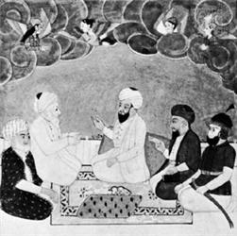
(fonte: http://3.bp.blogspot.com)
I primi Califfi, però, erano espressione o di piccole città mercantili - isole in un mondo beduino, e quindi nulla sapevano di come organizzare istituzionalmente un impero. Per colmare la lacuna dovettero avvalersi di quanto a loro disposizione, cioè imitare le strutture degli imperi con cui erano venuti a contatto: Bisanzio e la Persia sassanide. Cioè due realtà fortemente autocratiche, con monarchie sacralizzate e propense a strumentalizzare e subordinare il fatto religioso. Quindi nel neonato mondo islamico il califfo assunse prestissimo connotazioni bizantino-persiane a corredo delle sue dubbie connotazioni islamiche di base. Infatti, se è vero che Muhammad era stato nello stesso tempo guida religiosa e capo della comunità musulmana (umma), tuttavia per il fatto di chiudere una catena di profeti, a stretto rigore non avrebbe dovuto avere successori per lo meno nella funzione religiosa. Da qui l’arbitrarietà dell’autorità religiosa dei califfi.
I caratteri delle monarchie bizantina e persiana - “opportunamente” prese a modello - implicavano però che il califfo non potesse limitarsi alla guida temporale; e infatti fu l’amir al-muminin (commendatore dei credenti). Comunque non si ebbe la subordinazione della sfera politica a quella religiosa, bensì avvenne il contrario: nelle società arabo-islamiche fu il potere temporale a subordinare a sé la sfera spirituale. Sintomatico che i giudici della sharía e i predicatori delle grandi moschee vennero nominati, pagati (e puniti, se riottosi) dal potere temporale. Esso ha anche inventato le cosiddette “massime autorità religiose”, indipendentemente dal fatto che l’Islam dovrebbe essere una religione non istituzionalizzata, e quindi senza clero né autorità. Questa situazione non è mai venuta meno: dai Califfi si passò ai Sultani, agli Emiri, ai Capi di Stato, ma nulla è cambiato. Giustamente lo psicanalista egiziano Mustafá Safuan ha notato che sarebbe più giusto dire che l’Islam è stato vittima delle nazioni che ha invaso, a loro volta vittime di regimi e amministrazioni il cui unico intento era realizzare il dominio del potere politico su tutti gli aspetti della vita.
Va poi considerata la situazione storico-politica dei paesi arabi prima e dopo la Prima guerra mondiale. Prima di essa la pratica della democrazia borghese era sconosciuta: il Marocco era una monarchia assoluta attaccata dal colonialismo franco-spagnolo; l’Algeria e la Tunisia erano possedimenti francesi; l’Egitto era protettorato britannico; la Libia era in mani italiane; il resto faceva parte dell’Impero ottomano dove un processo democratico muoveva i primi incerti passi essenzialmente a Costantinopoli, ma nelle provincie i governatori non sapevano nemmeno cosa fosse. Dopo la Grande guerra il mondo arabo è stato tutto diviso fra Gran Bretagna e Francia (a parte Arabia Saudita e Yemen, retti da monarchie assolute). Ovviamente il dominio europeo non è stato una scuola di democrazia, bensì di pratiche autoritarie. E ormai è risaputo ai più che la democrazia rappresentativa richiede, per il suo consolidamento, un lungo periodo di pratica autoctona. Cosa che non c’è stata dopo il conseguimento dell’indipendenza. Forse sarebbe stato possibile in Egitto dare luogo a un nuovo corso rispetto all’insieme dei paesi arabi mediante il partito Wafd, per quanto la corruzione che anche lì allignava non facilitasse le cose. Comunque, il colpo di stato militare di Nasser ha messo un punto finale alla questione.
Utilizzando forza bruta e religione, il potere temporale arabo ha anche impedito la formazione di quella che noi chiamiamo “società civile”, con tutto quel che ne segue ai fini di una più o meno corretta democrazia rappresentativa.
Negli Stati arabi gli apparati a sostegno dell’autocrazia sono tra i più efficienti e finanziati al mondo, e i loro mukhabarat (strutture di intelligence interna ed esterna) non solo “sono dappertutto”, dispongono di eccezionali strutture tecnologiche e in pratica fanno quello che vogliono ai cittadini indifesi di fronte a loro, ma altresì possono sempre contare sulla collaborazione dei similari apparati delle nostre democrazie occidentali. Naturalmente ciò non impedisce - per varie motivazioni e situazioni - che nelle popolazioni dominate si verifichino improvvise cadute della soglia del timore, e allora si hanno le sommosse, più o meno vaste, più o meno capaci di far cadere un governo, ma mai di determinare il crollo delle strutture di regime: quindi senza che esse si risolvano in rivoluzioni.
In linea di massima lo Stato arabo controlla istituzionalmente la religione, mediante ministeri all’uopo istituiti. Abbiamo il ministero degli Affari Islamici, con compito di costruire e mantenere le moschee, di controllare i predicatori e di nazionalizzare periodicamente le moschee private; e il ministero dell’Istruzione che cura il contenuto dei manuali islamici destinati all'ora di religione nelle scuole statali. In oltre sono i governi a nominare il Gran Muftì (supremo giudice religioso) e i membri dei comitati superiori per gli affari islamici.
Già con l’istituzione del califfato e poi col pervasivo ruolo acquisito dalla categoria dei dottori della Legge (gli ulamâ) si era verificata una sorta di istituzionalizzazione del potere spirituale, in termini più di dominio che di potere in senso stretto, con la conseguenza della socializzazione/laicizzazione di un ambito che avrebbe dovuto essere e restare spirituale. Da qui l’ulteriore e inevitabile conseguenza dell’assurgere in primo piano dell’imperativo sociale di norme aventi base e finalità religiose: sono divenute invece essenzialmente sociali. Non rispettarle pone in essere una devianza che è lesiva insieme di società e fede. E, tutto sommato, immediatamente lesiva della società e quindi della fede. Come segno di religiosità si è così privilegiato, assolutizzato e sanzionato il rispetto di norme e precetti che, fra quelli coranici e quelli prodotti dalla giurisprudenza della sharía, non sono pochi, giacché una rilevante componente dell’Islam - come dell’Ebraismo - è fatta di norme inerenti al vivere socio/familiare. In questo senso ha molto giocato la mentalità indotta dagli Arabi nel corso dei secoli, la quale privilegia come non mai l’esteriorità, che nel caso in specie diventa il diffuso rispetto di certe pratiche formali e delle tradizioni socio/familiari legate alla religione.

Il problema della democrazia

La degradazione culturale derivante dal controllo statale e il disastro politico si sono ovviamente accresciuti in conseguenza della globalizzazione, che ha investito la vita di tutti i giorni in ogni suo aspetto, sconvolgendo abitudini e tradizioni. Si è realizzata una situazione complessiva per cui - come ha sottolineato Fu’aad Zakariyya - le masse popolari sono portate a intendere il futuro solo come ritorno a un glorioso passato, con la conseguenza di perdere di vista la potenzialità delle prospettive a venire; e il presente si pietrifica nella glorificazione del passato come idoneo a lenire le ferite dell’oggi. In una tale dimensione psicologica non stupiscono le brecce aperte dal radicalismo religioso e politico, che nelle sue componenti più estreme teorizza proprio la riproposizione del passato come realtà palingenetica. In un tale ambiente è facile per i partiti religiosi candidarsi per il potere e poi assurgere a nuovi tiranni.
A questo punto va posto in tutta la sua pienezza il problema della democrazia araba, di cui l’Occidente si limita ad apprezzare solo la pratica formale delle elezioni. In un romanzo dell’egiziano Tawfiq al-Hakîm compare un commissario di polizia di un villaggio dell’interno che da un lato si vanta di garantire il libero esercizio del voto e dall’altro, dopo le votazioni, distrugge le schede e le sostituisce con quelle opportunamente votate da lui e dai suoi compari. La democrazia borghese si basa sui concetti di nazione e di cittadino, che non è facile individuare nella dimensione politica dei paesi arabi, dove spesso e volentieri si intende la democrazia come shûra, cosa erronea ed equivoca. La shûra, infatti, non solo è un organismo consultivo tribale, ma altresì rientra nel quadro di una forma di governo in cui il governante agisce come titolare di una curatela sul popolo; concetto del tutto contrario alla teoria politica della democrazia borghese. La concezione per cui il cittadino non deve ignorare la legge (qui lasciamo da parte la critica che se ne può fare) risponde proprio all’esigenza teorica di una cittadinanza in grado di intervenire con autonomia nell’azione politica.
L’azione brutalmente repressiva dei regimi arabi ha fortemente inciso sulla mentalità spicciola delle persone favorendo la rassegnazione e scoraggiando l’assunzione di responsabilità personali. L’inshallah (se Dio vuole) ripetuto in ogni circostanza, soprattutto quando si assume un impegno, lo attesta al di là dell’aspetto formalmente fideistico. Del pari è significativo che nel parlar comune egiziano una delle espressioni più usate sia taqriban (all’incirca, pressoché); notava Mustafá Safuan che questa è la risposta che si riceve anche dopo aver domandato se Tizio si trova in ufficio!
La prospettiva dello Stato islamico non risolve nulla, bensì mantiene le masse nell’identica condizione subordinata, giacché si basa sulla mistificazione che Dio avrebbe delegato la conoscenza della Verità globale ai reggitori di esso. Nulla di diverso dalle situazioni attuali, non essendovi reggitore arabo che non pretenda di far risalire (o derivare) il suo potere da un principio superiore, divino o laico che sia.
Popoli tagliati fuori dai circuiti culturali produttori di idee e altresì senza che da essi derivi una “atmosfera” diffusa la quale, pur banalizzandone i contenuti, comunque in certo qual modo ne sedimenti qualcosa negli immaginari collettivi; popoli sotto una pesante influenza religiosa che politicamente dà ai governanti come punto di forza un detto del profeta (opportunamente non interpretato) secondo cui si deve ubbidire a chi ha la carica della direzione (ûlû al-amr); popoli che a buon bisogno nemmeno sono in grado di capire il Corano che leggono; popoli senza coscienza di classe, ragion per cui la stragrande maggioranza dei lavoratori non ha idea di percepire un salario a cui ha diritto, ma ritiene di ricevere quanto Dio si degna di fargli avere; popoli che vedono i propri bisogni sociali negletti dai governanti mentre organizzazioni islamiche (come la Fratellanza Musulmana) si danno da fare per una loro soluzione seppur parziale e temporanea; popoli che vedono i propri governanti umiliarsi di fronte agli Stati Uniti la cui retribuzione per tale umiliazione è la garanzia di indifferenza alla corruzione e alle ingiustizie; popoli educati a non pensare, di modo che l’adesione alla democrazia borghese (ovvero il sentirla come esigenza) riguarda solo una minoranza acculturata; popoli in questa situazione, quindi, perché non dovrebbero vedere nell’Islam l’ultimo ideale rimasto e realizzabile, almeno fino a che non sentano sulla loro pelle l’incapacità operativa dei governi islamici?

Per finire, ma non da ultima, l’economia

I sistemi economici dei paesi in questione sono socialmente disastrosi, ricchi solo di deficit strutturali e nell’insieme in situazione di stretta dipendenza dall’Occidente, talché le economie arabe sono prevalentemente di esportazione di materie prime e di consumo. Hanno fatto assai bene a pochi e molto male ai popoli le scelte, imposte dall’Occidente ai governi arabi “amici”, in favore del neoliberalismo col suo corredo di privatizzazioni, di apertura ai capitali stranieri, di rinuncia a qualsiasi intervento di pianificazione e di massiccia disoccupazione. Dall’emigrazione che essa produce derivano problemi notevoli di depauperamento socio/culturale, venendo meno settori interi della classe media e della potenziale futura classe dirigente. Ad avvantaggiarsene nel breve tempo è naturalmente l’autocrazia locale.
A quanto sopra si aggiunga la fondamentale scarsità delle risorse idriche. Certi paesi fanno ricorso agli impianti di desalinizzazione, tuttavia si tratta di una tecnologia costosa e attualmente non in grado di fornire una soluzione globale al problema. Non ci si deve quindi meravigliare se l’autosufficienza alimentare resta ancora un miraggio, e si deve ricorrere all’importazione, soluzione non certo a buon mercato. La mancanza di un vero sistema industriale autoctono è un ulteriore aspetto del problema economico, e ancora una volta si deve ricorrere alle importazioni. Il che non riguarda solo i beni strumentali, o certi prodotti finiti, ma altresì tutto quanto riguarda la produzione e distribuzione di energia, i trasporti, le comunicazioni, energia, i macchinari per costruzioni, ecc. Inoltre laddove sussistono realtà industriali produttive di beni e servizi esse devono fare i conti con la mancanza di mano d’opera qualificata; deficit che si intreccia col problema tragico, cronico e crescente della disoccupazione di massa. Tanto più che le società dell’interno - arcaicamente contadine e tradizionali - sono scollegate rispetto ai settori industriali esistenti e in un certo modo è prevalente l’autoconsumo.
È utile ricordare che ben 11 Stati arabi - sono 16 in tutto - hanno un’economia incentrata sulla esportazione di gas e petrolio, e i relativi introiti incidono nell’ambito di quelli da esportazione per una percentuale che va dal 70 al 90. Il grande e lucroso business energetico è avvenuto in questi paesi nella totale inesistenza di un apparato industriale e di un sistema fiscale decente, di modo che è questo vuoto a legittimare quanti parlano di “maledizione del petrolio” nei paesi non sviluppati. Qui la produzione di ricchezze enormi (di cui si appropriano in pochi o pochissimi), in classi dirigenti avide e miopi fa sì che non ci si preoccupi di incrementare gli investimenti industriali e agricoli, fino a impedire lo sviluppo di tali due settori. Alla già citata sostanziale inesistenza della cosiddetta “società civile” si deve aggiungere che nei paesi arabi le economie di mercato lasciano a dir poco perplessi, non esistendo un’imprenditorialità autonoma, che cioè produca e distribuisca in virtù della propria forza economica e della propria capacità organizzativa. Gli operatori economici, nella stragrande maggioranza, o dipendono dallo Stato e dal settore petrolifero, o sono a essi collegati, o rappresentano imprese estere; e in genere non hanno a che fare con il rischio di impresa. Infine Stato petrolifero vuole dire Stato fortemente centralizzato, con una burocrazia tanto pletorica quanto corrotta, e un apparato poliziesco di tutto rispetto.

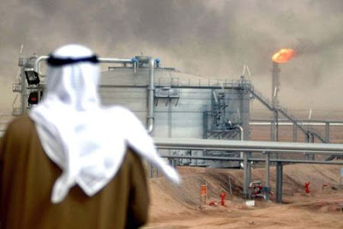
(http://3.bp.blogspot.com)

Ai fini di un netto cambiamento della situazione non c’è da fare affidamento sui governi del network della Fratellanza Musulmana, perché il loro vecchio slogan “la soluzione è l’Islam” si va rivelando per quello che è: un’esca per i gonzi. I Fratelli non hanno alcuna intenzione di ostacolare il capitalismo selvaggio, in quanto fautori della libera impresa e delle ristrutturazioni del neoliberalismo, e ormai in posizione per fare propri politicamente (e non solo) gli interessi del capitalismo arabo (di tutto, anche quello compromesso con i vecchi regimi), indipendentemente dal fatto che si tratti di un capitalismo speculatore. A motivo dello stato attuale delle economie dei loro paesi ricorreranno certamente ai prestiti internazionali, cosa che provocherà le notorie conseguenze: riduzioni di salari e pensioni, mancanze di garanzie per il lavoro e per l’azione sindacale (non che oggi ce ne siano molte!), e così via. Gli apologeti parlano e riparlano di “capitalismo musulmano” a beneficio dei loro credenti, ma di musulmano non si capisce cosa ci sia, mentre resta ben saldo il capitalismo, e della specie peggiore.
Purtroppo tutto dà ragione all’orientalista Maxime Rodinson, che nel 2004 si espresse sull’integralismo islamico rilevando che esso

(…) è un movimento temporaneo, transitorio, ma può durare ancora trenta o cinquanta anni - non so. Nei luoghi in cui non sia al potere, si manterrà come ideale fintanto che si abbia questa frustrazione di base, questa insoddisfazione che porta le persone a compromettersi con l’estremo. È necessaria una lunga esperienza di clericalismo per disgustare (…). Questo periodo sarà dominato, per molto tempo, dai fondamentalisti musulmani. Se un regime fondamentalista musulmano registrasse fallimenti molto visibili, anche nel campo del nazionalismo, e portasse a una manifesta tirannia, questo potrà indurre molte persone a orientarsi verso una soluzione alternativa che ne denunci i difetti. Ma sarà necessario avere una soluzione credibile, entusiasmante capace di mobilitare - e questo non sarà facile.

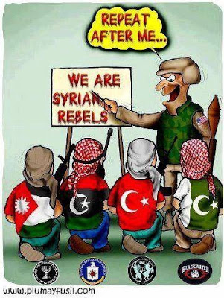

E dall’Occidente può venire solo il peggio

I settori del mondo arabo che sono consapevoli delle negatività sopra evidenziate non hanno ricevuto, e non riceveranno, dall’Occidente alcun appoggio concreto e utilizzabile; ciò in primo luogo per quanto riguarda gli Stati Uniti (pur a prescindere dalla brutta immagine di questo paese tra gli Arabi). La risposta al perché agli Stati Uniti (e ai loro corifei occidentali) gli innovatori arabi non interessano affatto, (anzi!), la dà Samuel Huntington, che nel suo The clash of civilizations and the remaking of world order chiarisce quale sia il vero nemico strategico di tutte le società occidentali: non già gli estremisti islamici, bensì l’Islam in quanto tale. Da qui lo scontro tra civiltà, considerando l’Occidente e l’Islam contenitori di differenti “universi di valore”.
La tesi di Huntington contiene un corollario che i fatti attestano essere stato concretamente recepito dalla Casa Bianca per la sua politica estera: se l’Islam è nemico strategico, un alleato tattico possono essere proprio i gruppi radicali islamici. Lasciamo stare l’ormai abusato precedente dell’Afghanistan, o ancor prima l’appoggio dato negli anni ’50 e ’60 ai Fratelli Musulmani d’Egitto da Usa e Gran Bretagna in funzione antinasseriana, e pensiamo invece a qualcosa di più recente, come l’appoggio ai Wahhabiti in Bosnia, Kossovo e Caucaso, per finire con i pasticci libico e siriano.
Effettivamente il radicalismo islamista, opponendosi a tutte le componenti e forme di Islam non collimanti con le sue teorie, lo destabilizza nell’insieme, lo mette globalmente in cattiva luce e inoltre impedisce qualsiasi azione dei gruppi innovatori che, in caso di successo, rafforzerebbero l’asserito vero nemico strategico degli Usa. Non vi è dubbio, infatti, che una riscossa degli “innovatori” potrebbe avviare di nuovo le società arabe (dopo i tentativi compiuti fra la seconda metà del sec. XIX e la prima del XX) verso una seconda fase della nahda (rinascita), con tutto ciò che di globalmente positivo ne deriverebbe per i diretti interessati.

Samuel Huntington, The clash of civilizations and the remaking of world order, ed. italiana: Lo scontro delle civiltà e il nuovo ordine mondiale, Garzanti, Milano 2000.

